

SEKOLAH TINGGI TEKNOLOGI TERPADU NURUL FIKRI

RANCANG BANGUN APLIKASI LINK-MATCH KAMPUS STT-NF MODUL DOSEN BERBASIS MOBILE MENGGUNAKAN FLUTTER

PROPOSAL

ARDITH LUTFIAWAN
0110217068

PROGRAM STUDI TEKNIK INFORMATIKA
DEPOK
MARET 2020

SEKOLAH TINGGI TEKNOLOGI TERPADU NURUL FIKRI

RANCANG BANGUN APLIKASI LINK-MATCH KAMPUS STT-NF MODUL DOSEN BERBASIS MOBILE MENGGUNAKAN FLUTTER

PROPOSAL

Diajukan sebagai salah satu syarat untuk memperoleh gelar
Sarjana Komputer (S.Kom.)

Ardith Lutfiawan
0110217068

PROGRAM STUDI TEKNIK INFORMATIKA
DEPOK
MARET 2020

HALAMAN PERNYATAAN ORISINALITAS

Tugas Akhir ini adalah hasil karya penulis,
dan semua sumber baik yang dikutip maupun dirujuk
telah saya nyatakan dengan benar.

Nama : Ardith Lutfiawan
NIM : 0110217068
Tanda Tangan :………………………
Tanggal : ……………………..

HALAMAN PENGESAHAN

Skripsi/Tugas Akhir ini diajukan oleh :
Nama : Ardith Lutfiawan
NIM : 0110217068
Program Studi : Teknik Informatika
Judul : Rancang Bangun Aplikasi Link-Match Kampus STT-NF Modul Dosen Berbasis Mobile Menggunakan Flutter

Telah berhasil dipertahankan di hadapan Dewan Penguji dan diterima sebagai bagian persyaratan yang diperlukan untuk memperoleh gelar Sarjana Komputer pada Program Studi Teknik Informatika, Sekolah Tinggi Teknologi Terpadu Nurul Fikri

DEWAN PENGUJI

Pembimbing I

(Sirojul Munir, S.Si., M.Kom.)

Penguji I  (Hilmy Abidzar Tawakal, ST., M.Kom.) | Penguji II  (Nama, gelar)

Ditetapkan di : Depok
Tanggal : 21 Maret 2020

KATA PENGANTAR

Puji syukur penulis panjatkan kehadirat Allah SWT, karena atas berkat dan rahmat-Nya, penulis dapat menyelesaikan skripsi/Tugas Akhir ini. Penulisan skripsi/Tugas Akhir ini dilakukan dalam rangka memenuhi salah satu syarat untuk mencapai gelar Sarjana komputer Program Studi Teknik Informatika pada Sekolah Tinggi Teknologi Terpadu Nurul Fikri Penulis menyadari bahwa, tanpa bantuan dan bimbingan dari berbagai pihak, dari masa perkuliahan sampai pada penyusunan skripsi ini, sangatlah sulit bagi penulis untuk menyelesaikan skripsi/tugas akhir ini. Oleh karena itu, penulis mengucapkan terima kasih kepada:
- Allah Subhanahu wa Ta’ala.
- Orang tua dan semua anggota keluarga yang telah memberikan dorongan baik secara moril maupun materil dalam penyelesaian tugas ini.
- Bapak Lukman Rosyidi, ST. MM. MT., selaku Ketua Sekolah Tinggi Teknologi Terpadu Nurul Fikri.
- Bapak Ahmad Rio Ardiansyah, S.Si., M.Si., selaku Ketua Program Studi Teknik Informatika Sekolah Tinggi Teknologi Terpadu Nurul Fikri.
- Bapak Sirojul Munir, S.Si., M.Kom., selaku Dosen Pembimbing Tugas Akhir penulis dalam menyelesaikan penulisan ilmiah ini.
- Para Dosen di lingkungan Sekolah Tinggi Teknologi Terpadu Nurul Fikri yang telah membimbing penulis dalam menuntut ilmu yang telah diberikan.

Dalam penulisan ilmiah ini tentu saja masih banyak terdapat kekurangan-kekurangan yang mungkin disebabkan oleh keterbatasan kemampuan dan pengetahuan yang penulis miliki. Walaupun demikian, penulis telah berusaha menyelesaikan penulisan ilmiah ini sebaik mungkin. Oleh karena itu apabila terdapat kekurangan di dalam penulisan ilmiah ini, dengan rendah hati penulis menerima kritik dan saran dari pembaca.

Akhir kata, penulis berharap Allah SWT berkenan membalas segala kebaikan semua pihak yang telah membantu. Semoga skripsi ini membawa manfaat bagi pengembangan ilmu.

Depok, 21 Maret 2020

Penulis
HALAMAN PERNYATAAN PERSETUJUAN PUBLIKASI
TUGAS AKHIR UNTUK KEPENTINGAN AKADEMIS

Sebagai civitas akademik Sekolah Tinggi Teknologi Terpadu Nurul Fikri, saya yang bertanda tangan di bawah ini:
Nama : Ardith Lutfiawan
NIM : 0110217068
Program Studi : Teknik Informatika
Jenis karya : Tugas Akhir

demi pengembangan ilmu pengetahuan, menyetujui untuk memberikan kepada STT-NF Hak Bebas Royalti Noneksklusif (Non-exclusive Royalty - Free Right) atas karya ilmiah saya yang berjudul :
RANCANG BANGUN APLIKASI LINK-MATCH KAMPUS STT-NF MODUL DOSEN BERBASIS MOBILE MENGGUNAKAN FLUTTER

beserta perangkat yang ada (jika diperlukan). Dengan Hak Bebas Royalti Noneksklusif ini STT-NF berhak menyimpan, mengalihmedia/formatkan, mengelola dalam bentuk pangkalan data (database), merawat, dan mempublikasikan tugas akhir saya selama tetap mencantumkan nama saya sebagai penulis/pencipta dan sebagai pemilik Hak Cipta.
Demikian pernyataan ini saya buat dengan sebenarnya.

Dibuat di : Depok
Pada tanggal : 21 Maret 2020

Yang menyatakan

( Ardith Lutfiawan )

ABSTRAK

Nama : Ardith Lutfiawan
NIM : 0110217068
Program Studi : Teknik Informatika
Judul : Rancang Bangun Aplikasi Link-Match Kampus STT-NF Modul Dosen Berbasis Mobile Menggunakan Flutter

Tugas Akhir/Skripsi ini membahas tentang (penjelasan ringkas mengenai penelitian) ........................................................................................................................................................................................................................................................................................................................................................................................................

Kata kunci : ( maksimal 6 kata )
.................................................

ABSTRACT

Nama : Ardith Lutfiawan
NIM : 0110217068
Program Studi : Teknik Informatika
Judul : Rancang Bangun Aplikasi Link-Match Kampus STT-NF Modul Dosen Berbasis Mobile Menggunakan Flutter

The focus of final research is about ( description about the reasearch) ................................................................................................................................................................................................................................................................................................................................................................................................................................................

Key words :

DAFTAR ISI

HALAMAN PERNYATAAN ORISINALITAS iii
KATA PENGANTAR v
ABSTRAK 2
ABSTRACT 3
DAFTAR ISI 4
DAFTAR GAMBAR 6
DAFTAR TABEL 7
BAB I PENDAHULUAN 8
1.1 Latar belakang 8
1.2 Identifikasi Masalah 10
1.3 Tujuan dan Manfaat Penelitian 10
1.4 Batasan Masalah 10
1.5 Sistematika Penulisan 10
BAB II LANDASAN TEORI 12
2.1 Tinjauan Pustaka 12
2.1.1 Link-Match 12
2.1.2 Model Pengembangan 13
2.1.3 Tools Pengembangan 17
2.1.4 Pengujian Sistem 22
2.2 Penelitian Terkait ( ! ) 24
2.2.1 Tabel Penelitian 24
2.2.2 Posisi Penelitian 25
BAB III METODE PENELITIAN 26
3.1 Tahapan Penelitian 26
3.1.1 Perumusan Masalah 27
3.1.2 Studi Literatur 27
3.1.3 Pengumpulan Data dan Informasi 27
3.1.4 Analisis Kebutuhan Sistem 27
3.1.5 Perancangan Sistem 28
3.1.6 Implementasi & Testing 28
3.1.7 Evaluasi 28
3.2 Rancangan Penelitian 28
3.2.1 Jenis Penelitian 28
3.2.2 Lingkungan Pengembangan 29
3.2.3 Alat dan Bahan 29
3.3 Jadwal Penelitian 29
BAB IV PERANCANGAN SISTEM ( ! ) 31
4.1 Analisis Sistem 31
4.1.1 User Requirement 31
4.2 Use Case Diagram 31
4.2.1 Deskripsi Use Case 31
4.3 Perancangan Sistem 31
4.3.1 Desain Sistem 31
4.3.2 Desain Mockup 31
4.4 Deployment Diagram 31
4.5 Rencana Pengujian 31
4.5.1 Blackbox Testing 31
4.5.2 UAT (User Acceptance Testing) 31
4.5.3 Skala Likert (jika ada) 31
BAB V KESIMPULAN DAN SARAN 33
DAFTAR PUSTAKA 34
LAMPIRAN 36

DAFTAR GAMBAR

Gambar 1: Penggunaan Perangkat Digital 8
Gambar 2: Tahapan Scrum 15
Gambar 3: Native Architecture 18
Gambar 4: Web-View Architecture 19
Gambar 5: Cross-platform Architecture 19
Gambar 6: Flutter Architecture 20
Gambar 7: Tahapan Penelitian 26
Gambar 8: Jadwal Penelitian 30
Gambar 9: Use Case Diagram 33
Gambar 10: Use Case User Management 34
Gambar 11: Use Case Team Management 35
Gambar 12: Use Case Project Management 36
Gambar 13: Activity Diagram 37

DAFTAR TABEL

Tabel 1: Tabel Penelitian 24
Tabel 2: Posisi Penelitian 25
Tabel 3: End-user 32

BAB I
PENDAHULUAN

Latar belakang
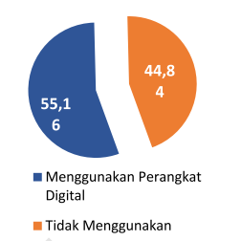
Sumber daya manusia yang berkualitas merupakan suatu keharusan bagi sebuah bangsa di era globalisasi. Salah satu wahana untuk menciptakan sumber daya manusia yang berkualitas adalah bidang pendidikan. Pendidikan menjadi pondasi utama dalam membangun bangsa Indonesia menjadi negara maju dan berperadaban. Apabila pendidikan dibangun dengan baik dan berkelanjutan, niscaya terciptalah masyarakat yang sejahtera. Salah satu sektor penting yang secara langsung memberikan kontribusi terbesar dalam mengembangkan kualitas Sumber Daya Manusia (SDM) adalah sektor pendidikan (Ni Ayu Krisna Dewi et al., 2014).
Gambar 1: Penggunaan Perangkat Digital

Menurut (Badan Pusat Statistik, 2019), revolusi industri mengalami puncaknya saat ini dengan lahirnya teknologi digital yang masif dan berdampak terhadap hidup manusia di seluruh dunia. Revolusi industri terkini atau generasi keempat mendorong sistem otomatisasi di dalam semua proses aktivitas bahkan lapangan usaha sekalipun. Lebih dari setengah usaha di Indonesia telah menggunakan perangkat digital, baik personal computer (PC), laptop, tablet, ataupun smartphone. Lapangan usaha dengan penggunaan perangkat digital tertinggi adalah aktivitas professional, ilmiah, dan teknis sebesar 97,53% dari seluruh usaha di Indonesia. Dan berdasarkan jenis perangkat digital yang digunakan, sebesar 40,71% usaha menggunakan smartphone dari seluruh usaha yang menggunakan perangkat digital. Selanjutnya, perangkat yang paling banyak digunakan adalah personal computer (26,17%) , diikuti oleh notebook (18,47), serta tablet (3,18%).
Teknologi internet yang semakin masif ini tidak hanya menghubungkan jutaan manusia di seluruh dunia tetapi juga telah menjadi basis bagi sistem pembelajaran yang terintegrasi secara online. Munculnya kursus-kursus yang disediakan secara online, portal diskusi online berbasis website dan android, dan sistem informasi akademik menunjukkan integrasi aktivitas manusia dengan teknologi informasi dan pendidikan menjadi semakin meningkat.
Membangun sumber daya manusia yang berkualitas dan menciptakan pembelajaran yang terintegrasi secara online demi meningkatkan kualitas sumber daya manusia adalah sebuah tantangan dalam menerapkan Link-Match antara dunia kerja dan pendidikan formal.
Sebagai kampus yang memperhatikan kebutuhan industri yang semakin meningkat, STT Terpadu Nurul Fikri membuka kelas untuk Link and Match sebagai pengembangan mata kuliah, program Link-Match bertujuan untuk mempersiapkan mahasiswa agar terbiasa dengan lingkungan kerja yang akan mereka hadapi suatu saat kelak dan yang paling penting adalah mempersiapkan mahasiswa agar dapat memenuhi kebutuhan industri (Program Class Link & Match di STT Terpadu Nurul Fikri, 2019).
Melihat permasalahan tersebut maka dilakukan penelitian mengenai perancangan aplikasi android untuk pembelajaran Link-Match menggunakan metode scrum yang diharapkan dapat meningkatkan kemampuan belajar mahasiswa dan lebih siap untuk terjun ke dunia kerja.

Identifikasi Masalah
Berdasarkan latar belakang tersebut, masalah yang akan diangkat dalam tugas akhir ini yaitu “Bagaimana membuat aplikasi Link-Match berbasis Android untuk mendukung proses pembelajaran di STT Terpadu Nurul Fikri?” dan dapat dirumuskan beberapa permasalahan yaitu:
- Bagaimana proses pengembangan aplikasi Link-Match berbasis Android di lingkungan kampus STT Terpadu Nurul Fikri?
- Apakah aplikasi yang dirancang dapat membantu pelaksanaan pembelajaran Link-Match di STT Terpadu Nurul Fikri?

Tujuan dan Manfaat Penelitian
Tujuan dari penelitian ini diantaranya:
- Mengetahui proses pembelajaran menggunakan pendekatan Link-Match yang berjalan di STT Terpadu Nurul Fikri.
- Membantu pelaksanaan program Link-Match yang berjalan di STT Terpadu Nurul Fikri.

Batasan Masalah
- Pembuatan aplikasi Link-Match pada modul dosen ini meliputi user management, team management, project management.
- Pembuatan aplikasi Link-Match modul Dosen berbasis android ini mengambil obyek penelitian di STT NF.
- Penelitian ini tidak melakukan pengujian keamanan aplikasi.

Sistematika Penulisan
Untuk memudahkan dalam memahami tugas akhir ini secara keseluruhan, maka sistematika penulisan tugas akhir yang digunakan pada penelitian ini yaitu:
- BAB I PENDAHULUAN, bab ini berisi latar belakang, perumusan
masalah, tujuan dan manfaat penelitian, batasan masalah, dan sistematika penulisan.
- BAB II LANDASAN TEORI, menjelaskan berbagai teori pendukung yang digunakan untuk membuat aplikasi Link-Match berbasis android menggunakan Flutter Framework.
- BAB III METODOLOGI PENELITIAN, bab ini berisi tahapan yang dilakukan dalam pengembangan sistem aplikasi berbasis android menggunakan Flutter Framework. Rancangan penelitian yang menjelaskan mengenai cara menyelesaikan permasalahan, jenis penelitian yang dilakukan, rancangan analisis dan pengumpulan data, tempat lokasi serta waktu dilaksanakannya penelitian. Tempat dan waktu penelitian.

BAB II
LANDASAN TEORI

Tinjauan Pustaka

Link-Match

Pengertian Link-Match
Istilah link and match bukanlah suatu hal yang baru muncul belakangan ini melainkan istilah ini telah dikenalkan oleh Menteri Pendidikan dan Kebudayaan (1993-1998), Wardiaman Djojonegoro. Menurut (Herman, 2016), link and match dalam dunia pendidikan adalah suatu bentuk penyelenggaraan pendidikan dalam mempersiapkan peserta didik untuk dapat memenuhi kebutuhan kerja. Lebih jauh lagi Wardiaman mengungkapkan bahwa Pendidikan harus mulai berubah dari supply minded (orientasi jumlah) menjadi demand minded (kebutuhan), sangat relevan apabila kompetensi yang dihasilkan dari proses belajar bila dikaitkan dengan kesiapan kerja di masa mendatang yang akan banyak rintangannya seiring kemajuan teknologi.
Menurut (Disas, 2018), link and match adalah konsep yang menjadi landasan agar keterkaitan antara Lembaga Pendidikan dan dunia kerja dapat dilaksanakan. Menurutnya, konsep ini ideal dalam menciptakan pemasok tenaga kerja dengan industri sebagai penggunanya sehingga selain terhubung juga dapat berjalan secara serasi. Dengan adanya hubungan timbal balik ini diharapkan Lembaga Pendidikan mulai mengacu pada konsep link and match sebagai kurikulum dalam membantu memenuhi kebutuhan kerja.

Link-Match di STT-NF
Menurut (Program Class Link & Match di STT Terpadu Nurul Fikri, 2019), Program Link-Match resmi diterapkan di STT Terpadu Nurul Fikri pada bulan September tahun 2019. Program ini difasilitasi oleh Student Learning and Incubator Business Center (SLIB-C) STT NF yang diketuai oleh Yekti Wirani, S.T., M.TI sekaligus menjadi penanggung jawab Link-Match. Program ini diperuntukan bagi mahasiswa semester 5 yang menggabungkan 3 mata kuliah sekaligus, yaitu Manajemen Proyek, Pemrograman Mobile, dan Object-oriented Analysis and Design (OOAD).

Model Pengembangan

Scrum
Scrum adalah metode untuk mengembangkan dan mengelola perangkat lunak (produk) yang kompleks secara cepat. Prinsip scrum sesuai dengan prinsip-prinsip yang terdapat pada metode pengembangan perangkat secara cepat yang digunakan untuk menuntun kegiatan pengembangan perangkat lunak, seperti: pemenuhan kebutuhan, analisa, desain, dan penyampaian (delivery). Kerangka kerja ini memungkinkan para pengembang aplikasi secara bersamaan menciptakan produk bernilai tinggi dengan tetap memperhatikan aspek produktivitas dan kreativitas (Saepurrahman et al., 2019).
Scrum dikembangkan untuk mengelola dan mengembangkan produk. Scrum telah digunakan secara meluas di seluruh dunia untuk (Schwaber & Sutherland, 2017):
- Meneliti dan menggali potensi pasar, teknologi, dan kemampuan produk;
- Mengembangkan produk dan peningkatan-peningkatannya;
- Merilis produk dan peningkatan-peningkatannya, sesering mungkin;
- Mengembangkan dan memelihara operasional sistem komputasi awan (daring, keamanan, sesuai permintaan) dan lingkungan operasional lain untuk penggunaan produk; dan,
- Mengelola dan memperbarui sebuah produk.

- Scrum Team
Menurut (Schwaber & Sutherland, 2017), dalam proses implementasi pada suatu proyek menggunakan metode scrum, ada tahapan-tahapan pengembangan yang harus dilakukan oleh Scrum Team. Scrum Team terdiri dari Product Owner, Development Team dan Scrum Master.
- Product Owner
Product Owner adalah orang yang bertanggung jawab untuk memaksimalkan nilai bisnis dari produk yang dihasilkan oleh Development Team. Cara melakukannya sangat bervariasi antar organisasi, Scrum Team dan individu. product owner adalah satu-satunya orang yang bertanggung jawab dalam pengelolaan product backlog (Schwaber & Sutherland, 2017).

- Development Team
Development Team terdiri dari para ahli profesi yang bekerja untuk menghasilkan sebuah produk. Bagian ini memiliki peran penting dalam melaporkan hasil kerja dan diberikan wewenang untuk menyusun dan mengelola pekerjaan mereka sendiri (Schwaber & Sutherland, 2017).

- Scrum Master
Scrum Master bertanggung jawab untuk mengenalkan dan menyokong penggunaan Scrum dalam pengembangan proyek. Scrum master biasanya membantu dengan memberikan edukasi agar sebuah tim dapat memahami teori, praktik, dan aturan main dalam scrum (Schwaber & Sutherland, 2017).

- Artefak Scrum
- Product Backlog
Product Backlog memiliki daftar terurut yang dibutuhkan di dalam produk beserta dengan rincian prioritasnya yang disebut user story, urutan teratas dalam product backlog item biasanya lebih jelas dan lebih detail dibandingkan dengan item di urutan lebih bawah (Ardiansyah, 2017).

- Sprint Backlog
Sprint Backlog adalah daftar kumpulan dari product backlog yang terpilih untuk diselesaikan pada sprint yang berlangsung. Sprint Backlog menampilkan pekerjaan-pekerjaan apa saja yang akan diselesaikan oleh Development Team untuk memastikan proses pengembangan berjalan dengan semestinya dan mencapai target (Schwaber & Sutherland, 2017).

- Tahapan Scrum
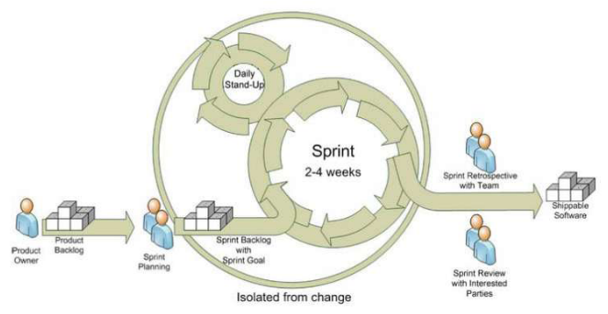
Gambar 2: Tahapan Scrum
- Sprint
Inti dari Scrum terletak pada Sprint, yaitu sebuah batasan waktu dengan durasi satu bulan atau kurang, dimana dilakukan secara iteratif dalam proses pengembangan produk dan bersifat konsisten sepanjang sprint berlangsung. Sprint merupakan pembungkus untuk semua tahapan formal (event) dalam Scrum (Christmantara, 2013).

Karena scrum adalah kerangka kerja dengan menggunakan pendekatan iteratif, menurut (Christmantara, 2013), setidaknya ada 4 (empat) tahapan formal (event) untuk dilakukan, beberapa event tersebut, antara lain:
- Sprint Planning
Pekerjaan yang akan dikerjakan di Sprint direncanakan pada saat Sprint Planning. Perencanaan ini adalah tahap awal setelah dilakukan secara kolaboratif oleh seluruh anggota Scrum Team. Sprint Planning memiliki batasan waktu maksimal delapan jam untuk Sprint yang berdurasi satu bulan. Untuk Sprint yang lebih singkat, tahapan ini biasanya lebih singkat.

- Daily Scrum Meeting
Daily Scrum adalah tahapan untuk Development Team yang memiliki batasan waktu 15 menit. Tahapan ini dilakukan setiap hari selama Sprint berlangsung. Di tahapan ini, Development Team membuat rencana kerja untuk 24 jam ke depan. Tahapan ini mengoptimalkan kolaborasi dan performa dari tim dengan melakukan inspeksi pada pekerjaan yang dilakukan semenjak Daily Scrum sebelumnya dan melakukan prakiraan terhadap pekerjaan selanjutnya di dalam Sprint. Daily Scrum dilakukan di waktu dan tempat yang sama setiap harinya.

- Sprint Review
Sprint Review dilakukan di setiap akhir Sprint. Pada saat Sprint Review, Scrum Team dan stakeholder meninjau kembali apa yang sudah diselesaikan selama Sprint berlangsung. Setelah melakukan peninjauan maka hasilnya dapat menentukan pekerjaan yang belum terdaftar di Product Backlog dan jika sudah ada tetapi belum sesuai maka Development Team dapat membuat revisi dari hasil tersebut.

- Sprint Retrospective
Sprint Retrospective berlangsung setelah Sprint Review dan Sprint Planning berikutnya. Dalam hal ini, Development Team dan Scrum Master menginspeksi bagaimana jalannya Sprint terakhir yang terkait dengan orang-orang, hubungan antar mereka, proses pengembangan produk, dan alat yang digunakan. Kemudian juga membuat perencanaan untuk implementasi peningkatan cara kerja yang lebih baik untuk Sprint berikutnya.

Unified Modelling Language (UML)
Unified Modelling Language (UML) merupakan alat perancangan sistem yang menggunakan bentuk khusus untuk visualisasi, merancang dan mendokumentasikan sistem perangkat lunak (Dharwiyanti & Wahono, 2003). Dalam sebuah perancangan sistem menggunakan UML dapat disajikan dalam bentuk model yang terdiri dari kumpulan notasi untuk menggambarkan diagram. UML menerapkan konsep Object-Oriented Analysis Design (OOAD) dalam pemodelan informasi pada proses pembuatan perangkat lunak, seperti pemodelan bisnis dan sistem non perangkat lunak lainnya (Riansyah, 2015).
Penelitian ini menggunakan diagram UML dalam pembuatan aplikasi. Dengan menggunakan diagram UML, pengembang aplikasi dapat melakukan pemrograman kode yang biasa dikenal dengan sebutan forward engineering, yaitu metode membuat aplikasi dengan bantuan persyaratan yang diberikan dari model-model UML. Adapun diagram-diagram yang digunakan dalam UML antara lain (Dharwiyanti & Wahono, 2003):
- Use Case Diagram
- Class Diagram
- Statechart Diagram
- Activity Diagram
- Sequence Diagram
- Collaboration Diagram
- Component Diagram
- Deployment Diagram

Tools Pengembangan

Android
Menurut (J. F. DiMarzio, 2016), android adalah sistem operasi yang berjalan pada perangkat mobile, menggunakan basis kernel linux yang dimodifikasi. Sistem Operasi ini dikembangkan oleh Google sejak tahun 2005 setelah membelinya dari Android, Inc. Google ingin OS Android bisa digunakan oleh semua, sehingga sebagian besar kode Android dirilis di bawah Lisensi Apache sumber terbuka yang artinya semua orang dapat dengan mudah menggunakan secara gratis. Dalam pengembangan aplikasi Android, pengembang hanya perlu mengembangkannya secara umum, dan harus dapat berjalan pada banyak perangkat yang berbeda, asalkan perangkat tersebut didukung menggunakan Android.

Framework
Menurut (Riansyah, 2015), framework adalah kerangka kerja. Framework menyediakan struktur dasar yang digunakan oleh developer untuk memudahkan pembangunan aplikasi berbasis web maupun mobile. Framewok pada dasarnya dapat digunakan kembali sebagai bagian dari platform perangkat lunak yang ingin dibuat. Kerangka kerja yang terdapat pada sebuah framework dapat berupa program pendukung seperti fungsi, class, tools, antarmuka pemrograman aplikasi (API), dan compiler. Umumnya di dalam framework juga telah tersedia fungsi untuk akses basis data, authentication, templating, controls, dan fungsi-fungsi lainnya.
Menurut (Prajyot Mainkar & Giordano, 2019), ada beberapa pendekatan pada pengembangan aplikasi berbasis mobile, namun pada akhir pendekatan-pendekatan tersebut adalah turunan dari pendekatan native ataupun cross-platform. Beberapa pendekatan tersebut antara lain:

- Native Platforms
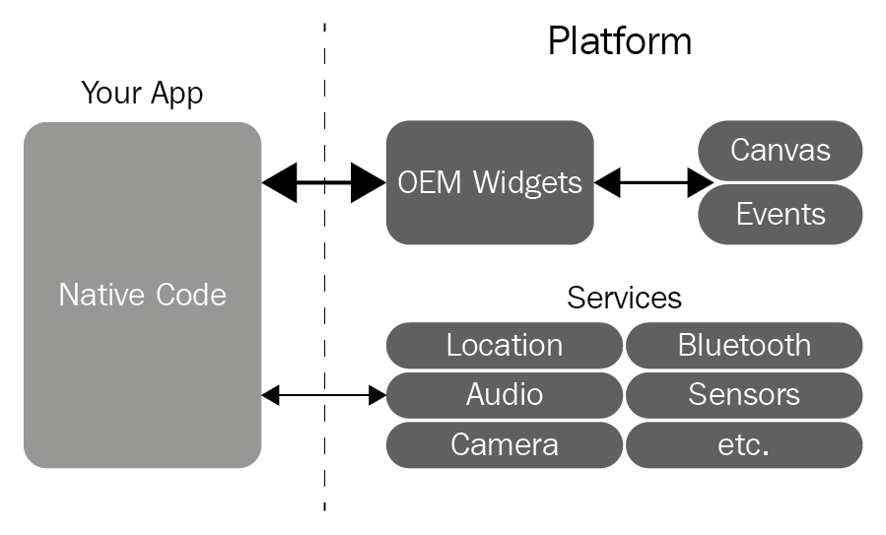
Gambar 3: Native Architecture
Pada diagram diatas, aplikasi dalam native framework berkomunikasi langsung dengan sistem. Hal ini membuat native framework dapat menjadi pilihan yang sangat baik dalam hal kegunaan. Pendekatan ini menggunakan bahasa yang berbeda seperti bahasa Kotlin atau Java untuk Android, Objective-C atau Swift untuk iOS dan SDK.

- Web-View Systems
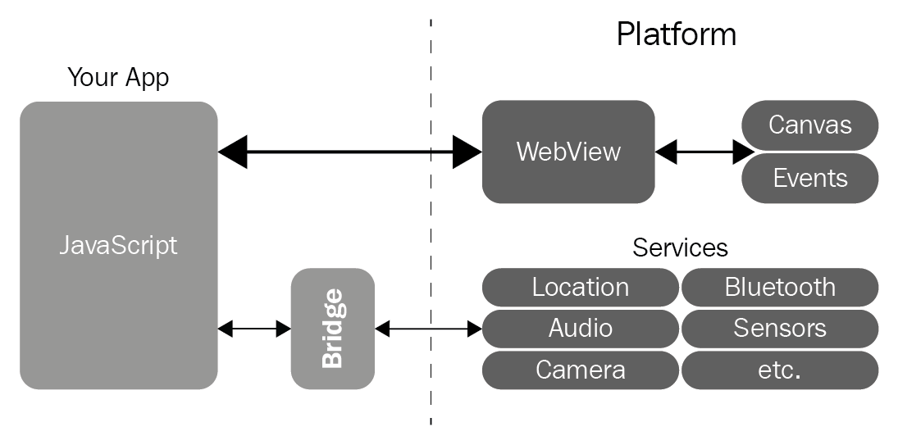
Gambar 4: Web-View Architecture
Pada pendekatan ini, kita bisa mengakses aplikasi untuk Android dan iOS dari basis kode tunggal. Tampilan aplikasi dalam pendekatan ini disusun oleh HTML rendering WebView yang berarti aplikasi pada dasarnya adalah sebuah situs web. Sistem menggunakan jembatan untuk beralih antara JavaScript ke sistem aslinya. Contoh framewok yang menerapkan pendekatan ini yaitu, Cordova-, Ionic-, PhoneGap-, dan WebView-based frameworks.

- Cross-platform Framework (React Native)
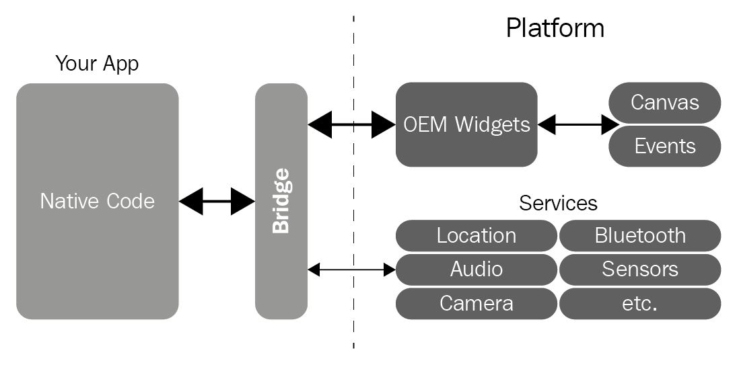
Gambar 5: Cross-platform Architecture
React Native memperluas konsep jembatan (bridge) di sistem WebView, dan menggunakannya tidak hanya untuk layanan, tetapi juga untuk membangun widget.

Flutter Framework
Flutter adalah Software Development Kit (SDK) buatan Google yang berfungsi untuk membuat aplikasi mobile menggunakan bahasa pemrograman Dart, baik untuk Android maupun iOS (Raharjo, 2019). Dengan Flutter aplikasi Android dan iOS dapat dibuat menggunakan basis kode dan bahasa pemrograman yang sama, yaitu Dart. Sebelumnya, aplikasi murni (native) untuk Android perlu dibuat dengan bahasa pemrograman Java atau Kotlin, sedangkan aplikasi iOS perlu dibuat menggunakan bahasa pemrograman Objective-C atau Swift. Flutter digunakan untuk mempermudah dan mempercepat proses pengembangan aplikasi mobile yang dapat berjalan di atas Android dan iOS, tanpa harus mempelajari dua bahasa pemrograman secara terpisah.
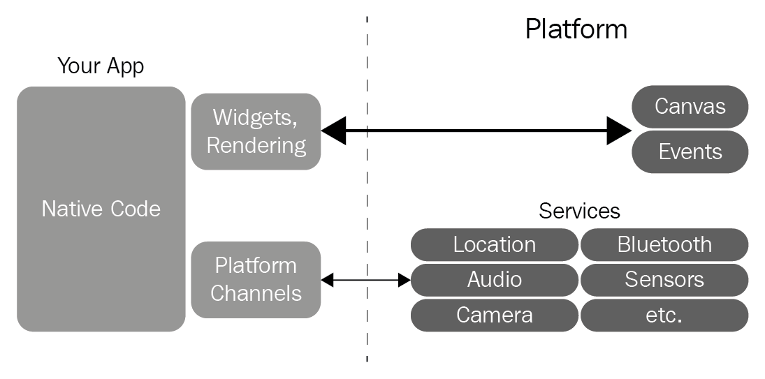
Gambar 6: Flutter Architecture
Flutter menghilangkan jembatan (bridge) dan platform OEM Widgets (atau DOM WebViews) dan menggunakan Widget Rendering sebagai gantinya, Flutter menyediakan widget bawaan dan tidak menggunakan dari native juga bukan DOM WebViews.
Flutter bisa menjadi pilihan yang baik untuk pengembangan lintas-platform karena banyak fitur dan beberapa hal berbeda dari framework lain yang sejenis, seperti React Native, dan Ionic. Karena Flutter juga dapat memberikan kelebihan tidak hanya bagi pengembang, tetapi juga bagi penggunanya (Prajyot Mainkar & Giordano, 2019).
- Untuk pengguna, Flutter memiliki antarmuka pengguna yang menarik untuk aplikasi, dan hal ini dapat meningkatkan pengalaman penggunaan.
- Untuk pengembang, Flutter memudahkan para pengembang untuk memasuki dunia membangun aplikasi mobile, karena sangat mudah untuk membangun aplikasi dengan Flutter. Keuntungannya tidak hanya mengurangi waktu untuk pengembangan aplikasi, tetapi juga mengurangi biaya dan kompleksitas pembuatan aplikasi.

Flutter dapat dikatakan sebagai produk Google yang masih relatif baru. Rilis perdana Flutter, versi Alpha (v.0.0.6), dipublikasikan pada bulan Mei 2017. Saat penelitian ini ditulis, versi Flutter terbaru adalah v.1.12.13+hotfix.9. Versi ini merupakan versi stabil terbaru yang dirilis oleh Google pada tanggal 4 April 2020.

RESTful API
Menurut (Putra et al., 2019), API (Application Programming Interface) terdiri dari dokumentasi yang terdiri dari antarmuka, fungsi, kelas, dan sebagainya dalam membangun perangkat lunak. Sedangkan REST (Representional State Transfer) merupakan struktur metode komunikasi yang menggunakan protkol HTTP untuk pertukaran data. Dimana RESTful API bertujuan untuk menjadikan sistem yang memiliki performa yang baik, cepat dan mudah untuk di kembangkan terutama dalam pertukaran dan komunikasi data pada aplikasi.
REST memanfaatkan empat (4) metode di HTTP, yaitu:
- GET
Metode GET akan meminta representasi data dari sumber daya tertentu. Permintaan menggunakan GET hanya akan mengambil datanya saja. HEAD Metode HEAD meminta respon yang identik dengan permintaan GET, tetapi tanpa badan respons seperti JSON (Javascript Object Notation).

- POST
Metode POST digunakan untuk mengirimkan entitas ke sumber daya tertentu, apabila ada penambahan data dalam server hal ini menggunakan metode POST dalam penambahannya.

- PUT
Metode PUT mirip seperti POST namun metode ini menggantikan semua representasi dari sumber daya tertentu dan pada umumnya tidak perlu menggunakan form-data seperti yang digunakan metode POST, PUT menggunakan x-www-form-urlencoded atau JSON.

- DELETE
Metode DELETE menghapus sumber daya diinginkan.

Pengujian Sistem

Black-box Testing
Menurut (Munir et al., 2016), Black-box testing yaitu pengujian yang berfokus pada fuctional requirement sebuah sistem perangkat lunak. Black-box testing berfokus pada spesifikasi fungsional dari perangkat lunak, karena penguji hanya berkepentingan dengan fungsionalitas dan bukan implementasi perangkat lunak.
Black-box testing memungkinkan untuk menemukan hal-hal berikut (Mustaqbal et al., 2015):
- Fungsi yang tidak benar atau tidak ada
- Kesalahan antarmuka (interface errors)
- Kesalahan pada struktur data dan akses basis data
- Kesalahan performansi (performance errors)
- Kesalahan inisialisasi dan terminasi

User Acceptance Test (UAT)
Menurut (Wardhono et al., 2015), Pengujian User Acceptance Test (UAT) diimplementasikan dengan mengikutsertakan pengguna dalam mengoperasikan sistem untuk melihat seberapa besar tingkat kemudahan dan kepuasan pengguna dari aplikasi yang telah dikembangkan. Pengujian UAT juga berperan sebagai alat ukur kesuksesan dalam mengembangkan suatu sistem. Pada tahap pengujian UAT dilakukan dengan menggunakan in-depth interview, dimana keterangan diperoleh untuk tujuan penelitian dengan cara tanya jawab antara pewawancara dengan responden (Wang et al., 2019).

Kuesioner
Menurut (Johan et al., 2019), kuesioner merupakan teknik pengumpulan data primer yang dilakukan dengan cara memberi seperangkat pertanyaan atau pernyataan tertulis kepada responden untuk dijawab. Kuesioner dapat digunakan untuk memperoleh informasi pribadi misalnya sikap, opini, harapan dan keinginan responden. Kuesioner dapat didistribusikan kepada responden dengan cara (Pujihastuti, 2010):
- Langsung oleh peneliti (mandiri)
- Dikirim lewat pos (mailquestionair)
- Dikirim lewat komputer misalnya surat elektronik (e-mail)

Skala Likert
Skala Likert adalah suatu skala psikometrik yang umum digunakan dalam kuesioner, dan merupakan skala yang paling banyak digunakan dalam riset berupa survei (Helmi et al., 2017). Dengan skala likert, variabel yang akan diukur dijabarkan menjadi indikator variabel, kemudian indikator tersebut dijadikan sebagai titik tolak untuk menyusun item-item instrumen yang dapat berupa pertanyaan atau pernyataan.
Dalam penelitian ini skala likert mempunyai gradasi dari sangat positif sampai sangat negatif, peneliti menggunakan gradasi lima, yaitu: Sangat Setuju, Setuju, Kurang Setuju, Tidak Setuju Sangat Tidak Setuju, Tidak Setuju Sangat Tidak Setuju. Untuk jawaban tersebut diberi skor sebagai berikut:
- Respon dengan nilai skor 5 berarti Sangat Setuju
- Respon dengan nilai skor 4 berarti Setuju
- Respon dengan nilai skor 3 berarti Kurang Setuju
- Respon dengan nilai skor 2 berarti Tidak Setuju
- Respon dengan nilai skor 1 berarti Sangat Tidak Setuju

Penelitian Terkait ( ! )
Pada sub bab kali ini, penulis mencoba memberikan gambaran penelitian terkait yang berkaitan dengan penelitian yang akan penulis kembangkan yang mempunyai latar belakang yang serupa.
Tambahkan 1 paragraf yang menjelaskan perbedaan posisi penelitian dengan penelitian yang lainnya (terutama dengan no.4)
Penelitian terkait akan disajikan dalam bentuk tabel penelitian dan posisi penelitian seperti pada tabel di bawah ini:

Tabel Penelitian
Tabel 1: Tabel Penelitian
No | Nama dan Tahun | Judul | Topik | Subjek | Hasil
1 | Yosef Koko Kurniawan, Yetli Oslan, Harianto Kristanto, 2013 | Implementasi REST - API Untuk Portal Akademik UKDW Berbasis Android | Portal Akademik | Civitas Akademik | Aplikasi Portal UKDW Berbasis Android Yang  Berjalan Pada Sistem Operasi Android
2 | Muhammad Faisal Fahat, Bayu Priyambadha, Fajar Pradana, 2018 | Pengembangan Aplikasi Manajemen Proyek Perangkat Lunak Berbasis Scrum Studi Kasus CV. Nusantara Media Mandiri | Manajemen Proyek | Tim Manajemen Proyek | Aplikasi Manajemen Proyek Berbasis Android
3 | M Soleh Hapudin, Jani Sujatmoko, 2013 | Perancangan Program Project Management Berbasis Android Pada Sistem PMB | Program Project Management | Civitas Akademik | Program Project Management Berbasis Android
4 | Ricky Resky Ananda, 2018 | Pengembangan Media Pembelajaran Scrum Interaktif Berbasis Aplikasi Android | Media Pembelajaran Scrum | Mahasiswa | Aplikasi Scrum Learning Berbasis Android
5 | Ardith Lutfiawan, 2020 | Rancang Bangun Aplikasi Link-Match Kampus STT-Nf Modul Dosen Berbasis Mobile Menggunakan Flutter | Aplikasi Link-Match berbasis Android | Dosen STT Nurul Fikri

Posisi Penelitian
Tabel 2: Posisi Penelitian
No | Berbasis Mobile | Manajemen Proyek | Scrum | Flutter  Framework
1 | Yosef Koko Kurniawan, Yetli Oslan, Harianto Kristanto (2013)  Implementasi REST - API Untuk Portal Akademik UKDW Berbasis Android
2 |  | Muhammad Faisal Fahat, Bayu Priyambadha, Fajar Pradana (2018)  Pengembangan Aplikasi Manajemen Proyek Perangkat Lunak Berbasis Scrum Studi Kasus CV. Nusantara Media Mandiri
3 | M Soleh Hapudin, Jani Sujatmoko (2013)  Perancangan Program Project Management Berbasis Android Pada Sistem PMB
4 | Ricky Resky Ananda (2018)  Pengembangan Media Pembelajaran Scrum Interaktif Berbasis Aplikasi Android
5 | Ardith Lutfiawan (2020)  Rancang Bangun Aplikasi Link-Match Kampus STT-NF Modul Dosen Berbasis Mobile Menggunakan Flutter

BAB III
METODE PENELITIAN

Pada bab ini berisi tahapan-tahapan yang akan dilakukan mulai dari perumusan masalah sampai dengan kesimpulan. Tahapan-tahapan tersebut akan membentuk alur penelitian yang sistematis, digunakan sebagai pedoman agar hasil yang dicapai tidak menyimpang dari tujuan awal penelitian ini.

Tahapan Penelitian
Tahapan penelitian mencangkup tahapan– tahapan yang akan dilakukan dalam penelitian ini, adapun tahapannya sebagai berikut:
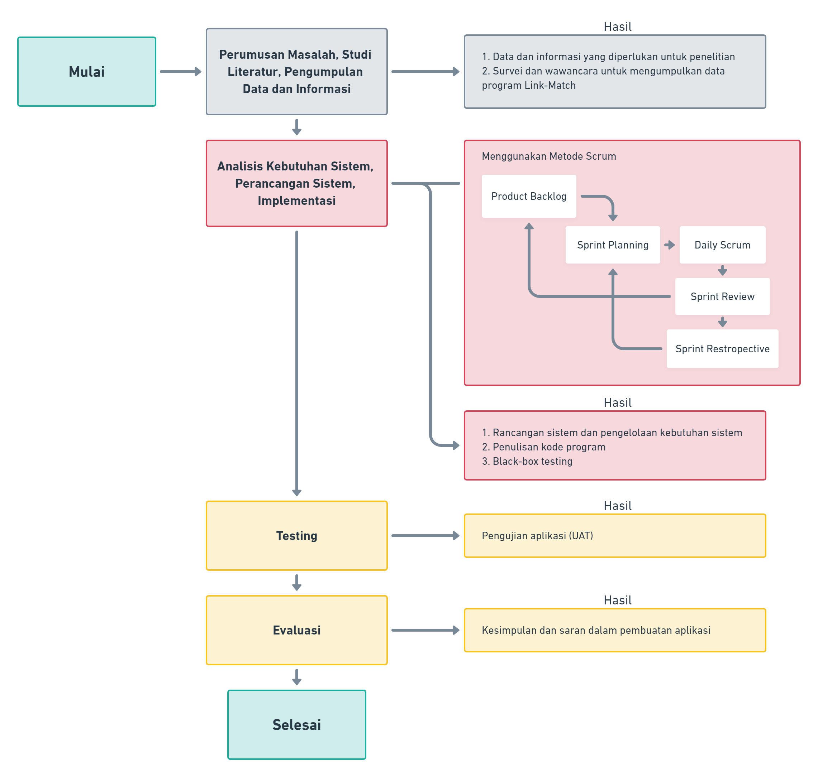
Gambar 7: Tahapan Penelitian

Perumusan Masalah
Pada tahap ini dilakukan peninjauan pada program Link-Match yang akan diteliti untuk mengetahui lebih dalam terhadap masalah yang ingin diselesaikan. Tahap ini merupakan tahapan pertama yang diperlukan untuk mendefinisikan sistem yang ingin dicapai.

Studi Literatur
Studi Literatur dilakukan dengan tujuan untuk mengetahui metode apa yang akan digunakan untuk menjawab permasalahan yang akan diteliti, serta untuk memperdalam ilmu terkait dari referensi-referensi yang menjadi dasar dari penelitian ini.

Pengumpulan Data dan Informasi
Tahap selanjutnya yaitu pengumpulan data dan informasi, yang mana data dan informasi yang didapat akan memberikan gambaran dari sistem yang berjalan saat ini sehingga akan menjadi dasar kuat bagi peneliti.
Adapun pengumpulan data dan informasi pada penelitian ini dilakukan dengan 2 metode, yaitu:
- Wawancara
Wawancara dilakukan dengan cara tanya jawab kepada dosen dan stakeholder terkait. Wawancara dapat dilakukan secara langsung maupun tidak langsung dengan tujuan mendapatkan informasi yang dibutuhkan dalam perancangan aplikasi Link-Match di STT-NF berbasis mobile.
- Survei
Survei dilakukan dengan cara memberi pertanyaan atau pernyataan tertulis kepada responden untuk dijawab berkaitan dengan perancangan aplikasi Link-Match di STT-NF berbasis mobile.

Analisis Kebutuhan Sistem
Pada tahap ini dilakukan analisa terhadap kebutuhan pada program Link-Match di STT-NF khususnya pada modul dosen dengan tujuan mengetahui permasalahan yang ada sehingga dapat diberikan solusi dengan menerapkan metode scrum guna menjawab permasalahan tersebut.

Perancangan Sistem
Pada tahap ini dilakukan perancangan sistem untuk mempermudah dalam proses mengembangkan perangkat lunak seperti mengelola kebutuhan sistem, analisa, desain, dan implementasi pada kode program yang nantinya digunakan pada perancangan aplikasi Link-Match. Pada tahapan ini pula dilakukan pemodelan dengan menggunakan Unified Modelling Language (UML) untuk mendapatkan model aplikasi yang akan dibuat.

Implementasi & Testing
Setelah perancangan sistem dilakukan, tahapan berikutnya yaitu implementasi pada kode program dan selanjutnya dapat digunakan oleh pengguna dengan memperhatikan antarmuka dan fitur yang dibutuhkan dalam program Link-Match di STT-NF agar program mudah dalam digunakan dan sesuai dengan kebutuhan sistem. Pada tahapan ini dilakukan pengujian aplikasi untuk mengetahui fungsionalitas dari aplikasi yang berjalan menggunakan black-box testing dan tahapan selanjutnya dilakukan pengujian User Acceptance Test (UAT) untuk melihat kepuasan pengguna dari aplikasi Link-Match.

Evaluasi
Dari hasil pengujian dilakukan evaluasi berupa kritik dan saran dalam pengembangan aplikasi Link-Match serta penarikan kesimpulan apakah aplikasi yang dibuat dapat menjawab permasalahan yang terjadi.

Rancangan Penelitian

Jenis Penelitian
Berdasarkan jenis data dan analisisnya penelitian ini merupakan penelitian gabungan kualitatif dan kuantitatif yang datanya terdiri dari data berupa hasil wawancara dan survei terhadap perancangan aplikasi Link-Match berbasis mobile di STT-NF.

Lingkungan Pengembangan
Penelitian ini dilakukan di kampus STT Terpadu Nurul Fikri dimana terdapat 2 lokasi penelitian, yaitu:
- Kampus A STT Terpadu Nurul Fikri di alamat Jl. Setu Indah No.116, Tugu, Kec. Cimanggis, Kota Depok, Jawa Barat 16451
- Kampus B STT Terpadu Nurul Fikri di alamat Jalan Lenteng Agung Raya No.20 RT.5/RW.1 Lenteng Agung, Kelurahan, RT.4/RW.1, Srengseng Sawah, Kec. Jagakarsa, Kota Jakarta Selatan, Daerah Khusus Ibukota Jakarta 12640

Alat dan Bahan
Adapun alat dan bahan yang digunakan dalam penelitian ini antara lain:
- Laptop ASUS K43SD
    - Prosesor : Intel® Core™ i3-2350 CPU @2.30 GHz
    - RAM : 6.00 GB
    - System Type : 64-bit Operating System
- Windows 10 Education & MX Linux 18.2 (dual boot)
- Microsoft Office
- Figma
- Android Studio
- Flutter Framework
- StarUML
- Postman
- Google Chrome

Jadwal Penelitian
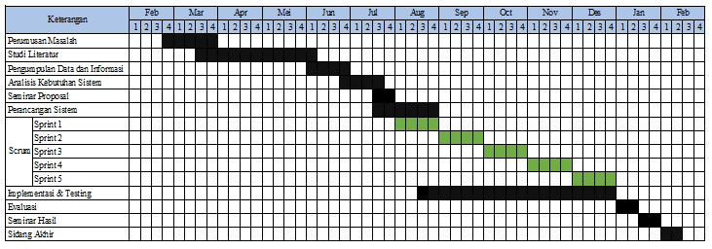
Gambar 8: Jadwal Penelitian

BAB IV
PERANCANGAN SISTEM ( ! )

Pada bab ini akan dijelaskan mengenai analisis dan rancangan dari sistem yang akan dibangun berdasarkan hasil pengumpulan data dengan wawancara dan survei. Selanjutnya, tahapan-tahapan yang akan dilakukan setelah pengumpulan data antara lain yaitu menganalisa sistem, membuat pemodelan sistem dengan Unified Modelling Language (UML), merancang user story yang kemudian akan dikumpulkan menjadi product backlog, dan dilanjutkan dengan perancangan antar muka aplikasi.

Analisis Sistem
Pada tahap analisis sistem ini penulis melakukan analisa terhadap kebutuhan sistem Link-Match khususnya pada modul dosen untuk mengetahui hal-hal apa saja yang dibutuhkan berdasarkan hasil wawancara dan survei yang penulis lakukan.
Berikut ini penulis rangkum hasil daripada wawancara dan survei dalam gambar-gambar di bawah ini:

GAMBAR I | GAMBAR II

Kemudian penulis menyimpulkan hasil dari data-data tersebut dengan poin-poin sebagai berikut:

End-user
Berdasarkan hasil pengumpulan data dan informasi tersebut, penulis mendapatkan informasi bahwa terdapat beberapa peranan yang biasa dilakukan pada program Link and Match. Peran-peran tersebut selanjutnya akan dijabarkan pada tabel End-user berikut:

Nama | Peran
Product Owner | Memberikan project berupa pembuatan sebuah sistem aplikasi
Dosen | Memberikan penilaian kepada mahasiswa dan tim serta mengawasi project
Scrum Master | Memberikan arahan Scrum kepada mahasiswa dan membuat project dan tim
Mahasiswa | Mengerjakan project dan menerima informasi project
Tabel 3: End-user

Kebutuhan Sistem
Setelah mengetahui pengguna aplikasi Link-Match maka selanjutnya penulis dapat membuat kebutuhan sistem berdasarkan hasil pengamatan sebelumnya. Berikut adalah kebutuhan sistem yang diperlukan pada modul dosen berbasis android:
- User management, memungkinkan pengguna untuk mengelola user seperti membuat, mendaftarkan user pada sebuah tim, dan memberikan penilaian.
- Project management, memungkinkan pengguna untuk membuat project yang biasanya dilakukan oleh product owner. Selain itu pengguna juga dapat menerima informasi project berupa perkembangan pembuatan aplikasi.
- Team management, memungkinkan pengguna untuk mengelola tim seperti dari membuat, melihat daftar anggota, dan memberikan nilai kepada tim.

Product Backlog

Tabel 4: Product Backlog
Kode | User Story | Product Backlog | Developer
1 | Sebagai calon pengguna, saya diharuskan melakukan login dengan mengetikkan username berupa alamat email dan password minimal 8 karakter. | Login user | Ardith Lutfiawan
2 | Sebagai pengguna, saya dapat melihat profile saya yang berisi nama lengkap, foto, email, role user, nomor hp dan pilihan logout. | View profile | Ardith Lutfiawan
3 | Sebagai pengguna, saya dapat melakukan logout dan dilakukan dengan memilih tombol keluar pada menu profile. | Logout user | Ardith Lutfiawan
4 | Sebagai pengguna, saya dapat melihat project apa saja yang sedang berlangsung dan melihat detail dari project yang dipilih. | View project | Ardith Lutfiawan
5 | Sebagai seorang dosen dan scrum master, saya dapat melihat daftar sprint dan memilihnya untuk melihat detail sprint. | View sprint | Ardith Lutfiawan
6 | Sebagai seorang scrum master, saya dapat membuat sprint baru pada project tertentu. | Add sprint | Ardith Lutfiawan
7 | Sebagai seorang scrum master, saya dapat memulai sprint pada project tertentu. | Memulai sprint | Ardith Lutfiawan
8 | Sebagai seorang scrum master, saya dapat mengakhiri sprint pada project tertentu. | Mengakhiri sprint | Ardith Lutfiawan
9 | Sebagai seorang scrum master, saya dapat melihat task yang dibuat mahasiswa dalam suatu sprint, melihat detail task, menambahkan dan menghapus komentar pada task. | View task | Ardith Lutfiawan
10 | Sebagai seorang dosen dan scrum master, saya dapat melihat daftar tim dan daftar anggota dalam tim tersebut. | View team | Ardith Lutfiawan
11 | Sebagai seorang dosen dan scrum master, saya dapat melihat daftar mahasiswa. | View mahasiswa | Ardith Lutfiawan
12 | Sebagai seorang dosen, saya dapat melihat daftar penilaian. | View nilai | Ardith Lutfiawan
13 | Sebagai seorang dosen, saya dapat memberikan nilai kepada tim. | Create nilai tim | Ardith Lutfiawan
14 | Sebagai seorang dosen, saya dapat memberikan nilai kepada mahasiswa. | Create nilai mahasiswa | Ardith Lutfiawan

Perancangan Sistem

Entity Relationship Diagram

Use Case Diagram
Setelah mengetahui pengguna aplikasi Link-Match maka selanjutnya penulis dapat membuat kebutuhan sistem berdasarkan hasil pengamatan sebelumnya. Berikut adalah kebutuhan sistem yang diperlukan pada modul dosen berbasis android:
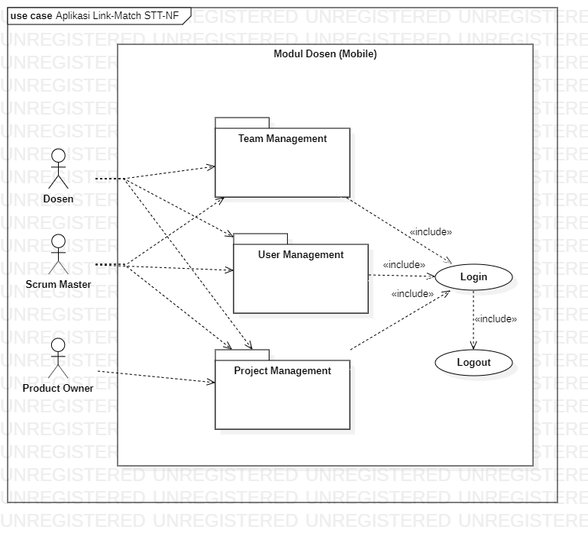
Gambar 9: Use Case Diagram

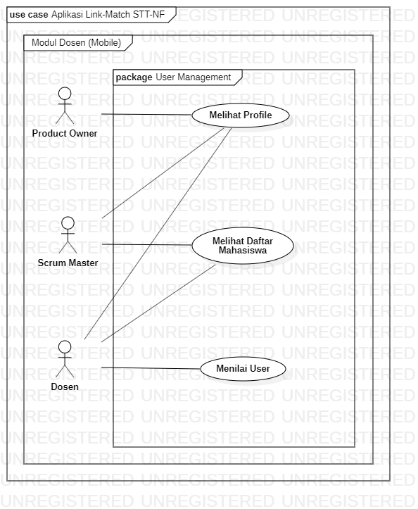
Gambar 10: Use Case User Management

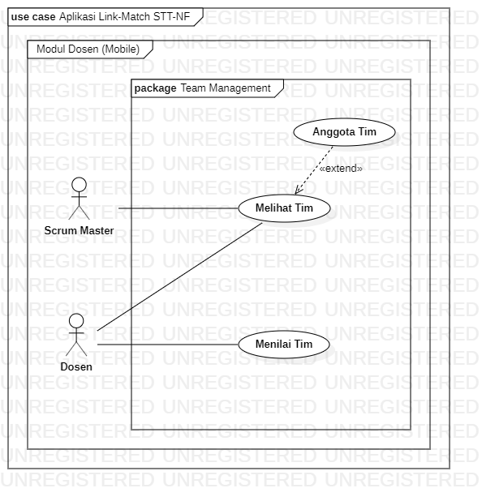
Gambar 11: Use Case Team Management
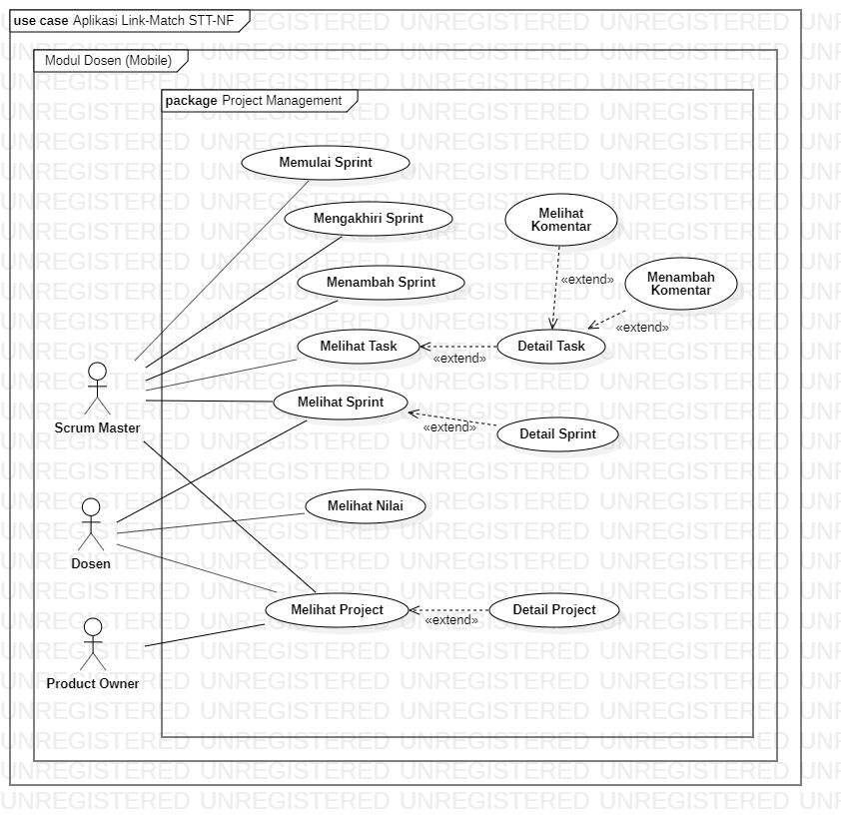
Gambar 12: Use Case Project Management

Activity Diagram
Berikut ini adalah alur sistem pada modul dosen yang dijelaskan dalam bentuk Activity Diagram pada gambar berikut:
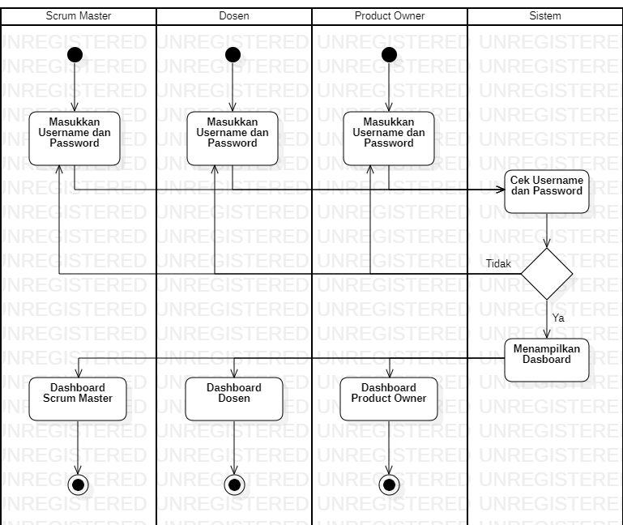
Gambar 13: Activity Diagram

User Interface

Rencana Pengujian

Blackbox Testing

UAT (User Acceptance Testing)

Skala Likert (jika ada)
BAB IV
IMPLEMENTASI DAN EVALUASI

Berisi :
- (Gambar) Prototipe (menu aplikasi, antarmuka)
- Hasil penelitian
- Evaluasi hasil

Catatan:
- Format bab 4 – 6 tidak dibatasi cara penyampaiannya, silakan sesuaikan dengan kebutuhan penelitiannya

BAB V
KESIMPULAN DAN SARAN

Berisi
  - Kesimpulan menjawab tujuan penelitian
  - Saran untuk penelitian selanjutnya, saran ditujukan untuk penelitian selanjutnya (penelitian mungkin diteruskan oleh orang lain), bukan untuk organisasi studi kasus

DAFTAR PUSTAKA

Ardiansyah, H. I. (2017). Pengembangan REST API Sistem Informasi Marketplace Pariwisata Indoexplore.id.
Badan Pusat Statistik. (2019). Statistik Karakteristik Usaha 2019 1.
Christmantara, V. (2013). Metodologi scrum. In iSTTS (pp. 1–6).
Dharwiyanti, S., & Wahono, R. S. (2003). Pengantar Unified Modeling LAnguage (UML). IlmuKomputer.Com, 1–13. http://www.unej.ac.id/pdf/yanti-uml.pdf
Disas, E. P. (2018). Link and Match sebagai Kebijakan Pendidikan Kejuruan. Indonesia, Universitas Pendidikan Barat, Jawa, 18(2), 233.
Helmi, T., Munjin, R. A., & Purnamasari, I. (2017). Kualitas Pelayanan Publik Dalam Pembuatan Izin Trayek Oleh Dllaj Kabupaten Bogor. Jurnal Governansi, 2(1), 51. https://doi.org/10.30997/jgs.v2i1.209
Herman, I. (2016). Pengembangan Sumber Daya Umat Di Era Globalisasi Dan Modernisasi. 2.
J. F. DiMarzio. (2016). Beginning Android® Programming with Android Studio.
Johan, A. B., PH, S., & Widodo. (2019). Evaluation Of Education Implementation Of Link And Match Systems Of The Industrial And Vocational School In Yogyakarta Province. 7(2), 216–222.
Munir, S., Adidaya, W., & Sasmita, H. (2016). Perancangan Sistem Informasi Akademik Berbasis Web Menggunakan Framework MVC Pada Sekolah Tinggi Teknologi Terpadu Nurul Fikri. Jurnal Informatika Terpadu, 2(1), 1–8. http://journal.nurulfikri.ac.id/index.php/JIT/article/view/50/36
Mustaqbal, M. S., Firdaus, R. F., & Rahmadi, H. (2015). PENGUJIAN APLIKASI MENGGUNAKAN BLACK BOX TESTING BOUNDARY VALUE ANALYSIS (Studi Kasus : Aplikasi Prediksi Kelulusan SNMPTN). I(3), 31–36.
Ni Ayu Krisna Dewi, Zukhri, A., & I Ketut Dunia. (2014). Analisis Faktor-Faktor Penyebab Anak Putus Sekolah Usia Pendidikan Dasar di kecamatan Gerokgak Tahun 2012/2013. Pendidikan Ekonomi Universitas Pendidikan Ganesha, 4(1), 1–14.
Prajyot Mainkar, & Giordano, S. (2019). Google Flutter Mobile Development Quick Start Guide. In Packt Publishing (Vol. 53, Issue 9). Packt.com. https://doi.org/10.1017/CBO9781107415324.004
Program Class Link & Match di STT Terpadu Nurul Fikri. (2019). STT Terpadu Nurul Fikri. https://nurulfikri.ac.id/program-class-link-match-di-stt-terpadu-nurul-fikri/
Pujihastuti, I. (2010). Prinsip Penulisan Kuesioner Penelitian. Jurnal Agribisnis Dan Pengembangan Wilayah, 2(1), 43–56.
Putra, B. W., Saputra, A., & Sanjaya, R. (2019). Implementasi Framework CodeIgniter dan Restful API pada Sistem Informasi Manajemen Tugas Akhir. 5(1), 307–313.
Raharjo, B. (2019). Pemrograman Android Dengan Flutter. Informatika Bandung.
Riansyah, E. (2015). Analisis Dan Perancangan Sistem Informasi Akademik Stt-Nf Modul Rencana Studi Berbasis Web Menggunakan Mvc Framework.
Saepurrahman, Setiawan, A., & Handriani, I. (2019). Sistem Pencatatan Dan Pendataan Manajemen Sumber Daya Manusia Dengan Model Scrum (Studi Kasus: Pt Bintang Trans Khatulistiwa). JSAI (Journal Scientific and Applied Informatics), 2(1), 105–115. https://doi.org/10.36085/jsai.v2i1.138
Schwaber, K., & Sutherland, J. (2017). Panduan Definitif untuk Scrum: Aturan Main. 2(12), 1–19. https://www.scrumguides.org/docs/scrumguide/v2017/2017-Scrum-Guide-US.pdf
Wang, V. V., Sukamto, A. S., & Pratama, E. E. (2019). Sistem Pendukung Keputusan Seleksi Mahasiswa Penerima Beasiswa BBP-PPA dengan Metode TOPSIS pada Fakultas Teknik UNTAN. Jurnal Sistem Dan Teknologi Informasi (JUSTIN), 7(2), 105. https://doi.org/10.26418/justin.v7i2.29656
Wardhono, W. S., Kusuma, L. P., & Wardhono, W. S. (2015). Evaluasi User Acceptance Augmented Reality Triage Mobile Pada Sistem Kedaruratan Medis. Jurnal Sentar, 978–979. http://research-report.umm.ac.id/index.php/sentra/article/viewFile/2878

LAMPIRAN

Berisi antara lain: instrumen penelitian, surat keterangan telah melakukan penelitian dari obyek penelitian, dan lain-lain yang keterangan yang relevan.

